|  |  |  |  |
| --- | --- | --- | --- |
| **NE RIEN ÉCRIRE DANS CE CADRE** | Académie : | Session : | |
| Examen : | Série : | |
| Spécialité/option : | Repère de l'épreuve : | |
| Épreuve/sous épreuve : | | |
| NOM : | | |
| (en majuscule, suivi s'il y a lieu, du nom d'épouse)  Prénoms : | | N° du candidat ........ |
| Né(e) le : | |
| Note : | (le numéro est celui qui figure sur la convocation ou liste d'appel)  Appréciation du correcteur | |

Il est interdit aux candidats de signer leur composition ou d'y mettre un signe quelconque pouvant indiquer sa provenance.



**Baccalauréat Professionnel**

***Maintenance des Systèmes de Production***

***Connectés***

Épreuve E2 PREPARATION D'UNE INTERVENTION

Sous-épreuve E2. a Analyse et exploitation des données techniques

**DOSSIER QUESTIONS-REPONSES**

**Système MODULOPROD**

Matériel autorisé *:*

* L'usage de la calculatrice avec mode examen actif est autorisé.
* L'usage de calculatrice sans mémoire, « type collège » est autorisé

Au moment de votre arrivée, vous constatez que le convoyeur du système est très bruyant.

Un arrêt de production est prévu dans la semaine, vous décidez d'analyser le fonctionnement du système afin de gagner en efficacité concernant les interventions à prévoir sur le convoyeur.

|  |  |  |  |
| --- | --- | --- | --- |
| **Q1** | **Analyse fonctionnelle et structurelle du système** | **DTR 1 et 2** | **Temps conseillé**  **15 minutes** |

Q1.1 - Donner la fonction globale du système MODULOPROD :

.................................

Q1.2 - Donner les matières d'œuvre entrantes :

* .................................
* .................................

Q1.3 – Donner la cadence instantanée du système:

.................................

Page 2/12

|  |  |  |  |
| --- | --- | --- | --- |
| **Q2** | **Identifier les éléments d'énergie du convoyeur** | **DTR 14 à 19** | **Temps conseillé**  **15 minutes** |

en Décodant la chaîne d'énergie suivante et en exploitant les schémas Électriques du système:

……………

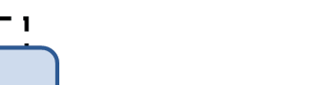

*Ordres*

*Énergie d’entrée*

.

**Alimenter**

**Distribuer**

**Convertir**

*Réalisation de l’action*

**M1**

**Transmettre**

**Réducteur arbre de sortie**

**Réducteur pignon Convoyeur**

**+bande**

**convoyeur**

**Transfert des flacons**

**Q1 Q2 Q9 U2**

**Prise 3 pôles**

**+N +Terre**

**Protégé par DDR 30mA**

**We :**

**400V**

3Phases

**+N + terre**

Q2.1– Indiquer la désignation, les caractéristiques et la fonction des composants ci-dessous

|  |  |  |  |  |  |  |
| --- | --- | --- | --- | --- | --- | --- |
| Repère | Désignation et caractéristiques | | | Fonction | | |
| Q1 |  | …………………………………………… |  |  | …………………………………………… |  |
| …………………………………………… | …………………………………………… |
| …………………………………………… | …………………………………………… |
|  |  | …………………………………………… |  |  | …………………………………………… |  |
| Q2 | ……………………………………………  …………………………………………… | ……………………………………………  …………………………………………… |

Q2.2– Indiquer la tension d'alimentation de l'altivar U2

………………………………………………………………………………

Q2.3– Indiquer le repère et la désignation du composant qui protège l'Altivar U2 contre les courts-circuits et les surcharges.

………………………………………………………………………………

Page 3/12

|  |  |  |  |
| --- | --- | --- | --- |
| **Q3** | **Etude de la vitesse du convoyeur** | **DTR 21** | **Temps conseillé**  **20 minutes** |

On désire calculer la vitesse théorique du tapis du convoyeur. On va pour cela étudier la chaîne de transmission depuis le moteur électrique jusqu'au tapis du convoyeur  
(elle devrait être comprise entre 0,10 et 0,30 m/s)

Q3.1 - compléter la chaîne d'énergie du tapis convoyeur

Palier

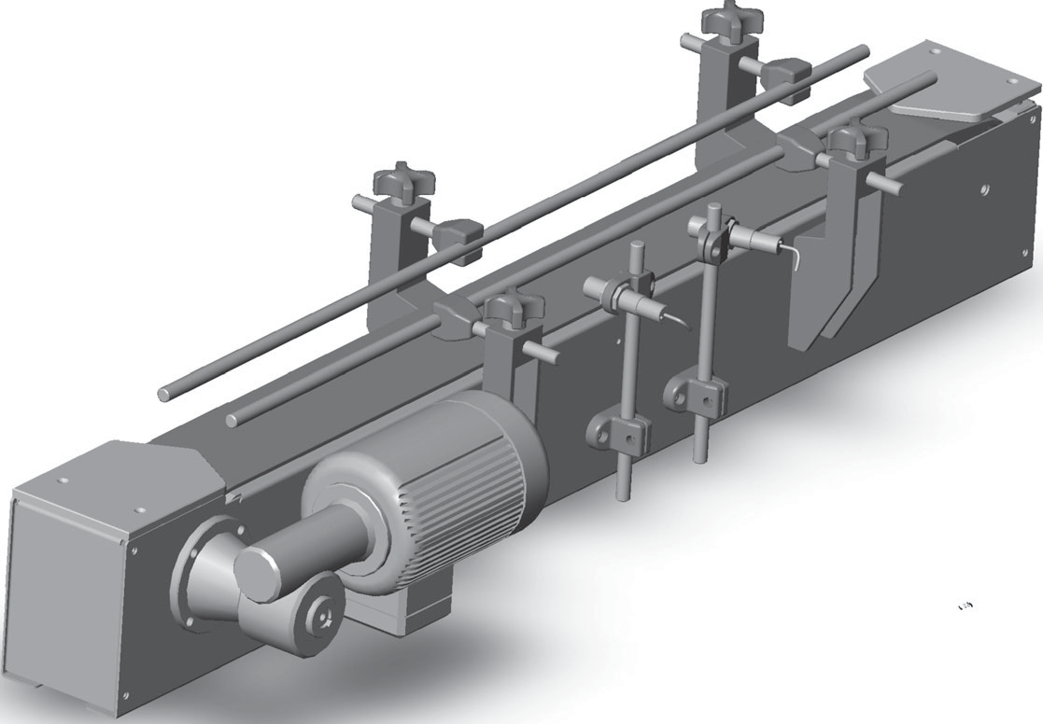

**Bande convoyeur**

**Moteur élec.**

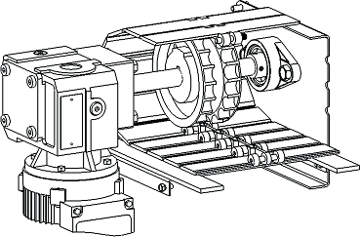

**Pignon**

Réducteur

*Energie Electrique*



*mouvement Tapis*

**Moteur élec**

**....................**

**....................**

**Bande convoyeur**

Page 4/12

**Q3.2** - **Compléter le tableau des mouvements possibles entre l'arbre de sortie du réducteur et le bâti du convoyeur**

**Arbre de sortie Réducteur**

**Palier**

**Bâti du convoyeur**



$$\vec{y}$$

$$\vec{z}$$

$$\vec{x}$$

# Pignon



|  |  |  |  |  |  |
| --- | --- | --- | --- | --- | --- |
| **Mouvement Arbre / Bâti** | | | | | |
| Translation | | | Rotation | | |
| Tx | Ty | Tz | Rx | Ry | Rz |
|  |  |  |  |  |  |

**Q3.3** - **Donner Le nom de la liaison mécanique entre l'arbre de sortie du réducteur et le bâti du convoyeur**

**Nom de la liaison :** ......................................................................................

**Q3.4 - Donner le nom de la pièce permettant de réaliser cette liaison avec le bâti du convoyeur**

………………………………………………………………………………………………..

Page 5/12

|  |  |  |  |
| --- | --- | --- | --- |
| **Q4** | **Etude cinématique validation de la vitesse du convoyeur** | **DTR 3 à 5** | **Temps conseillé**  **20 minutes** |

Pour optimiser la production, on souhaite connaître la vitesse linéaire de défilement du convoyeur

Q4.1 -Déterminer la fréquence de rotation du moteur électrique (Nmoteur) sachant que l'altivar alimentant ce moteur délivrera une tension de 400V: Indiquer l'unité du résultat (t/min)

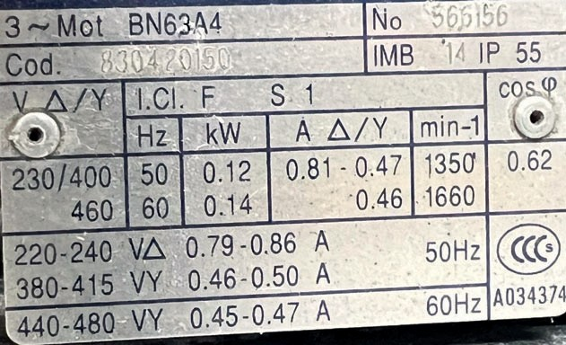**Plaque d'identification du moteur**

**Nmoteur =** ...............................................

Q4.2 -Calculer la fréquence de rotation de l'arbre de sortie réducteur (Ns) en utilisant la plaque d'identification du réducteur. Indiquer l'unité du résultat (t/min).

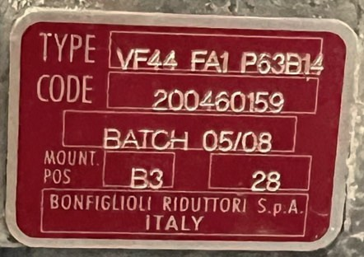**N entrée 1/r** = **N sortie**

**Plaque d'identification du Réducteur**

**Ns =** .............................................

Page 6/12

Q4.3 -Calculer la vitesse angulaire l'arbre de sortie réducteur Ꞷs (en radians):

**Indiquer l'unité du résultat**

**avec Ꞷs = (2 . π . Ns ) /60 Ꞷs en rad/s et N en tr/min**

**Ꞷs =** …………………………………………………..

Q4.4 -Calculer la vitesse linéaire V (m/s) du convoyeur: Indiquer l'unité du résultat

Arbre de sortie réducteur

Pignon convoyeur



Ø = 75mm

# V = R . Ꞷ

*V : vitesse linéaire en m/s*

*R : rayon du pignon en m*

*ω : vitesse angulaire en rad/s du pignon* convoyeur

**V=** …………………………………………………………………………………………………

Q4.5 – Le résultat obtenu est-il conforme aux données constructeurs ? Expliquez.

…………………………………………………………………………………………………

Q4.6 - Sur le pupitre du système quel organe de commande permettra de régler la vitesse linéaire du convoyeur ?

…………………………………………………………………………………………………

Page 7/12

|  |  |  |  |
| --- | --- | --- | --- |
| **Q5** | **Identification et remplacement des éléments défectueux** | **DTR 9 à 13** | **Temps conseillé**  **25 minutes** |

**On a identifié la source du bruit de fonctionnement du convoyeur. Un des roulements à billes du moteur électrique semble en être la cause. Nous profiterons de cette intervention pour changer les deux roulements du moteur ainsi que les joints à lèvre.**

Pour cela on procède à la dépose et au démontage de ce moteur Asynchrone.

Lorsque l'on retire le rotor du moteur, les roulements à billes restent solidaires du rotor (voir ci-dessous)

Q5.1 - Compléter à l'aide de la nomenclature du moteur les repères du schéma ci-dessous

**….**

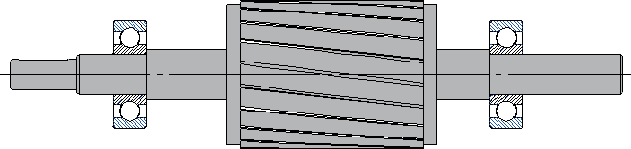

**......**

Q5.2 - Déterminer le type de montage entre les roulements à billes et le rotor.

**🞏 montage avec du jeu**

**🞏 montage avec serrage**

Q5.3 - En déduire le type de montage entre les roulements à billes et les flasques.

**🞏 montage avec du jeu**

**🞏 montage avec serrage**

Q5.4 - Déterminer le nom de l'outil permettant d'extraire les roulements à billes du rotor.

***Outil :*** *...........................................................................................................*

Page 8/12

Q5.5 - à l'aide la nomenclature moteur, donner la désignation des roulements à changer

**Désignation des roulements à billes à changer :** .............................................................................

Q5.6 - Donner les dimensions des roulements à changer :

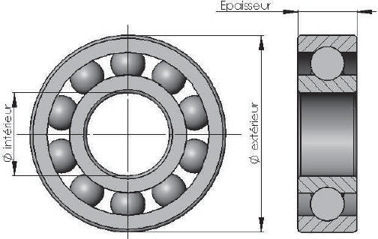

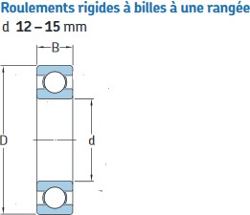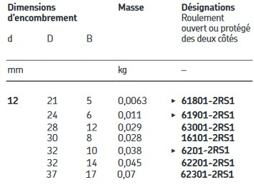

* ***Diamètre intérieur :*** *..........*
* ***Diamètre extérieur :*** *.........*
* ***Epaisseur :*** *...................*

Q5.7 - à l'aide la nomenclature moteur, donner la désignation des joints à lèvre que l'on changera aussi

**Désignation normalisée :** .......................................................................................

Q5.8 - En vue de réaliser le changement des roulements à billes et des joints à lèvres du moteur électrique du convoyeur, compléter le bon de commande des pièces qui seront nécessaires de se procurer pour effectuer cette intervention (page DQR10/12)

Page 9/12

**NE RIEN ÉCRIRE DANS CETTE PARTIE**

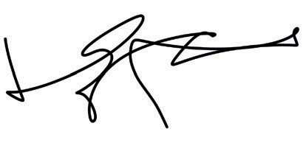

BT N° 458

**DATE**

2024

**ATELIER MAINTENANCE MSPC**

**Système : Marque : ERM**

**Type : non précisé**

**N° : 468**

**Nota: Les prix unitaires et le prix Total ne sont pas à renseigner par le technicien de maintenance.**

**C'est le service achat de l'entreprise qui renseignera les prix**

**Désignation**

**Références**

**Nbre**

**Prix unitaire**

**TOTAL**

**1**

**2**

**3**

**4**

Signature agent de maintenance :

**BON DE COMMANDE**

|  |  |  |
| --- | --- | --- |
| Baccalauréat Professionnel Maintenance des Système de Production Connectés | **MODULOPROD** | DQR |
| Sous-épreuve E2. a - Analyse et exploitation de données techniques | Durée : 2h | Page 10/12 |

|  |  |  |  |
| --- | --- | --- | --- |
| **Q6** | **Vérification de l'ajustement entre l'arbre et le roulement** | **DTR 20** | **Temps conseillé**  **25 minutes** |

Q6.1

**Si l'ajustement est avec serrage alors :** (cocher la bonne réponse)

Le diamètre de l'arbre est **<** au diamètre du roulement Le diamètre de l'arbre est **>** au diamètre du roulement

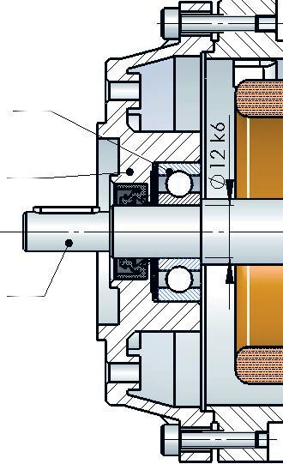

**9**

**4**

**5**

Q6.2

Rechercher les tolérances des dimensions de l'arbre Ø12k6 et faire les calculs suivants

……

**Ø 12**

……

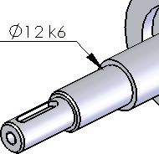

Donc

Cote maxi = ……….. + ………..

**Cote maxi =** …………….. **mm**

Cote mini = ……….. + …………..

**Cote mini =** …………….. **mm**



Q6.3

**Rechercher dans le tableau ci-contre les tolérances de la bague intérieure du roulement et faire les calculs suivants**

……..

……..

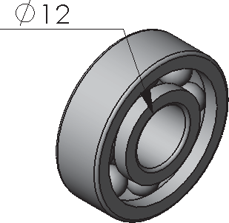

Donc

Cote maxi = ……….. + ………..

**Cote maxi =** …………….. **mm**

Cote mini = ……….. + …………..

**Cote mini =** …………….. **mm**

Q6.4

A l'aide des résultats de la feuille précédente, calculer les jeu Maxi et mini du montage du roulement sur l'arbre

Jeu Maximum

**Jeu Maxi** = cote Alésage Maxi **_** cote arbre mini

**Jeu Maxi** = ............................ _ .......................

Jeu Maxi = mm

Jeu minimum

**Jeu mini** = cote Alésage mini **_** cote arbre Maxi

**Jeu mini** = ............................ **_** .......................

Jeu mini = mm

**Q6.5 Quel est le type de montage :**

**🞏 libre (avec jeu) 🞏 Incertain 🞏 serré (sans jeu)**

**Q6.6**

Indiquer quel sera l'outillage à utiliser pour effectuer le montage des roulements sur l'arbre

…………………………………………………………………………………….